监理工程日报
工程名称：信阳万华禾香集团有限公司5.98MW屋顶分布式光伏发电项目
日 期 | 2023年 07月31日 |  | 星期一 | 天气情况 |  | 晴 |  | 温度26~35℃
施工部位 | 主车间、燃料处理车间、五金机修仓库、深加工车间、材料堆放区域
出勤人数 | 管理人员:5人 施工人员:14人
施工机械
工作情况 | 施工进度 情 况 | 主车间桥架安装、燃料处理车间、五金机修仓库、深加工车间组件验收整改、材料堆放区域托盘处理
工作情况 | 施工质量 情 况
工作情况 | 安全生产 情 况 | 安全生产情况可控
工作情况 | 材料、设备进出场情况
工作情况 | 监理发出指令情况 | 发下质量验收整改通知单（组件）
工作情况 | 监理工作情况 | - 整理进场资料 2、巡视主车间桥架安装 3、巡视燃料处理车间、五金机修仓库、深加工车间组件验收整改 4、巡视材料堆放区域托盘处理
工作情况 | 设计变更、核定单情况
工作情况 | 现场需解决的问题
工作情况 | 其他 | 无
填 报 人 | 王相成 |  |  |  | 审 核 人 |  | 王孝金

监理工程日报影像
工程名称：信阳万华禾香集团有限公司5.98MW屋顶分布式光伏发电项目
日 期 | 2023年07月31日 | 星期一 | 天气情况 | 晴 |  | 温度 26~35℃
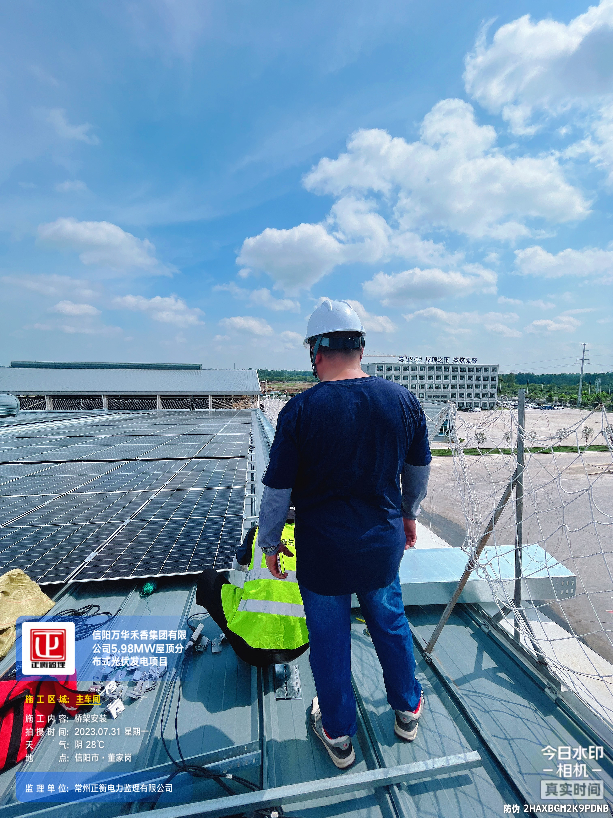
编 写 人 | 王相成 |  | 审 核 人 |  | 王孝金

